МБДОУ Талецкий детский сад «Ладушки»

Отчет проекта: «Удивительный космос».  
Подготовительная к школе группа «Звездочки»

Воспитатель: Асташова Т.А.

2023г

**Актуальность:**

Тема космоса вызывает интерес у воспитанников, а примерная общеобразовательная программа дошкольного образования «От рождения до школы»» под редакцией Н.Е. Вераксы предусматривает знакомство детей с космической темой в подготовительной группе в ограниченном объеме.

**Цель проекта:** формирование у детей старшего дошкольного возраста представлений о космическом пространстве, Солнечной системе и ее планетах, освоении космоса людьми.

**Задачи:**

1. Приобщение детей к современным знаниям о Вселенной.

2. Формирование представлений о роли человека в изучении космического пространства.

3. Знакомство детей с планетами солнечной системы, их отличительными особенностями.

4. Знакомство с глобусом, звездной картой.

5. Создание условий для исследовательской деятельности.

6. Развитие творческих способностей и коммуникативных навыков воспитанников.

* В итоге реализации проекта: у детей сформировались элементарные знания по теме «Космос»
* Сформировались нравственно-патриотические чувства
* Дети заинтересовались темой о космосе, стали проявлять познавательную активность: вместе с родителями находят информацию по теме, рассказывают и делятся своими знаниями с другими детьми в детском саду.
* Проявляют инициативное конструирование ракет из конструктора и бумаги по своему представлению, проявляется творчество и детальность в работе.
* Приняли участие в сельском конкурсе рисунков и заняли призовые места.
* Получили возможность поучаствовать в веселых конкурсах и соревнованиях, представить свои рисунки, поделки.

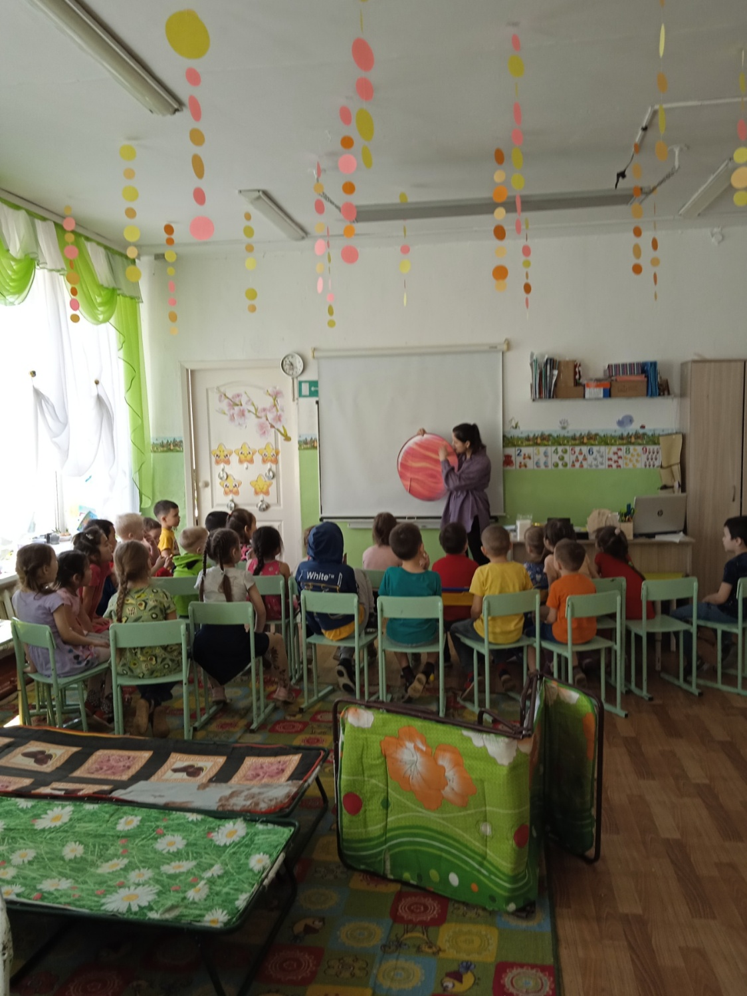НОД **Путешествие в космическое пространство**

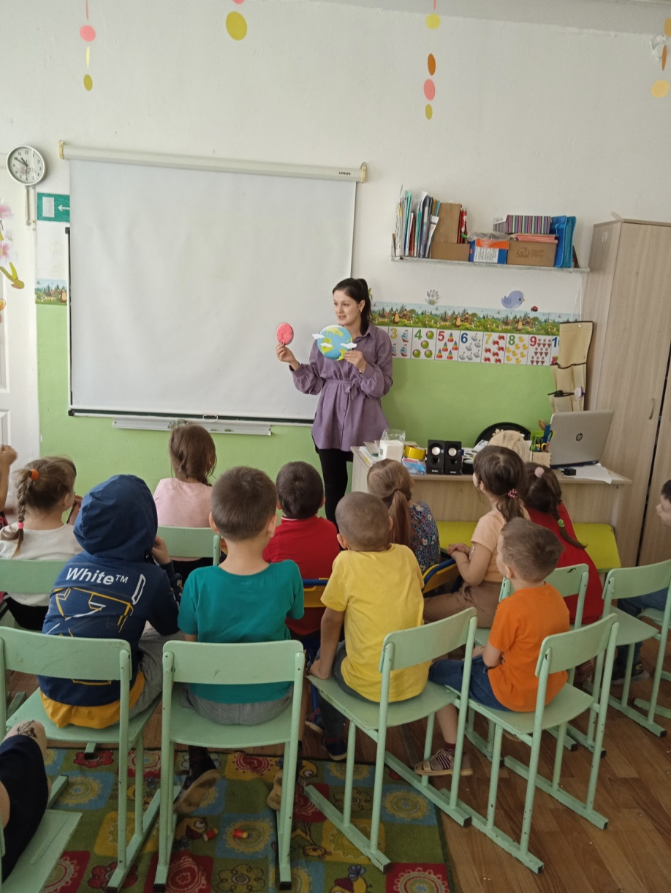

**Художественно-эстетическое творчество, рисование в технике «Граттаж»**

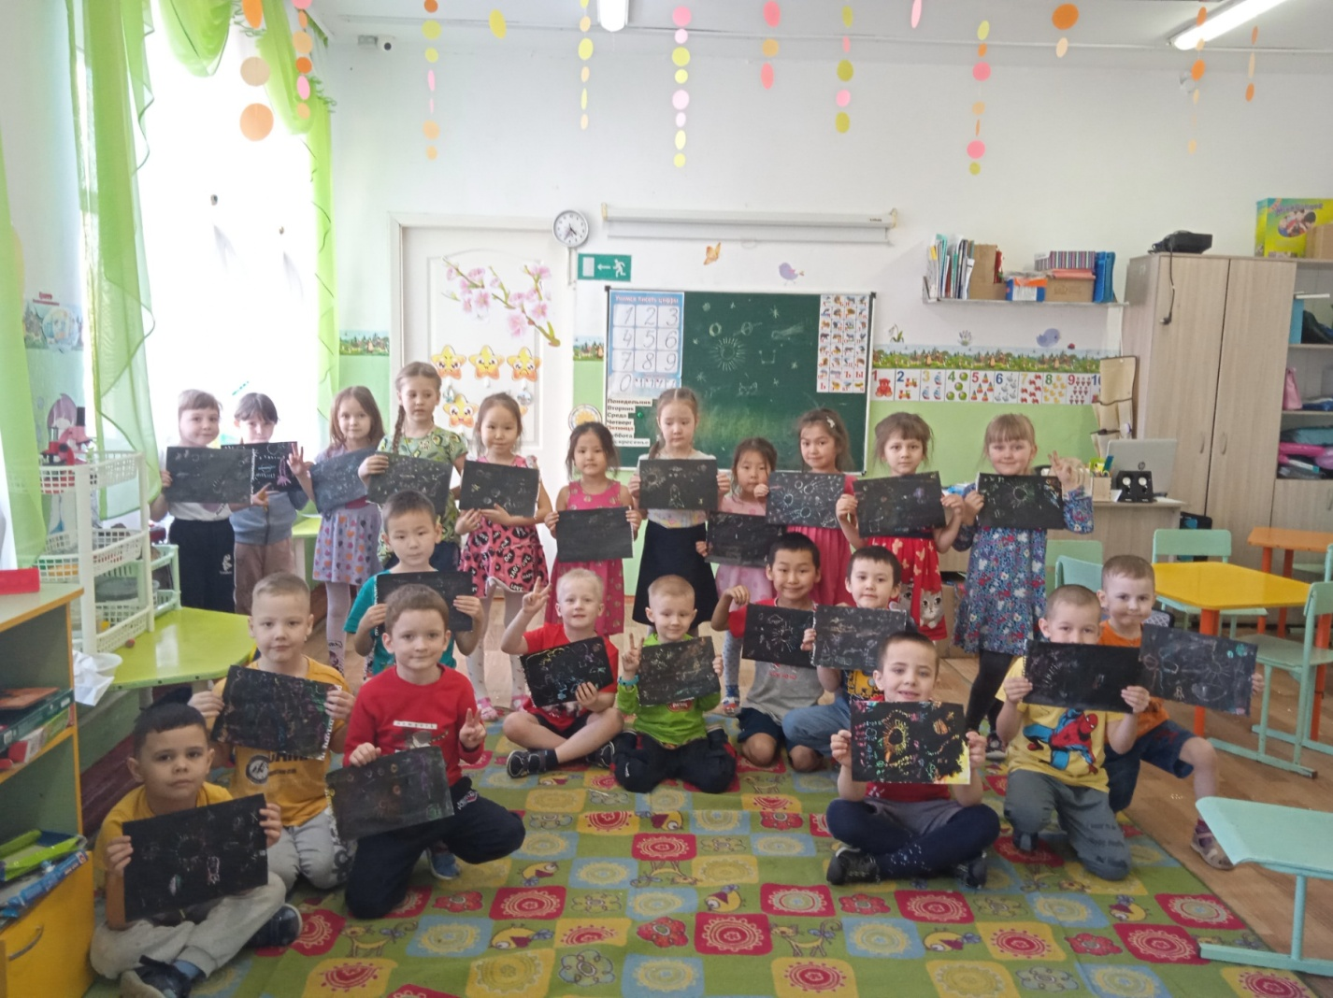

**Участие в сельском конкурсе МБУК «МИКДЦ» «Талецкий» «Человек. Космос. Вселенная»**

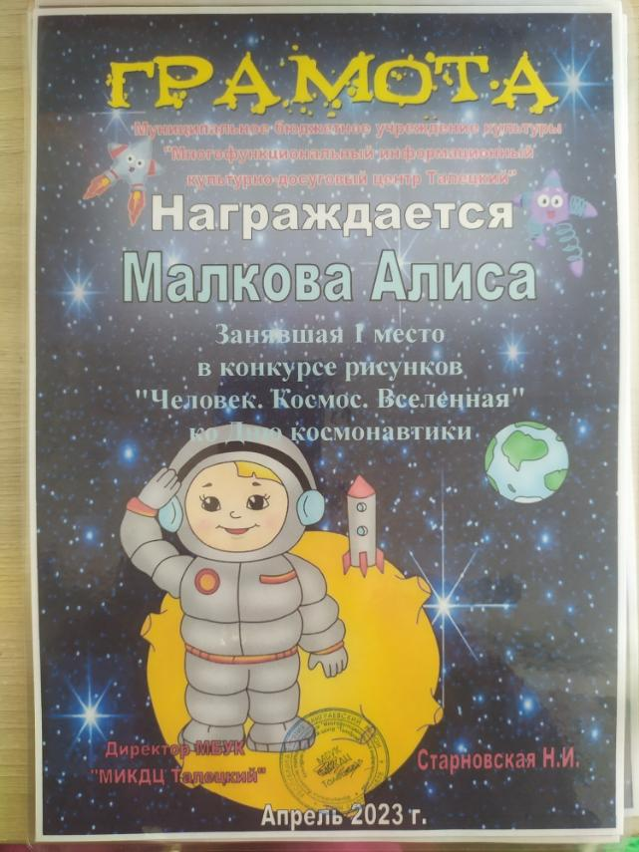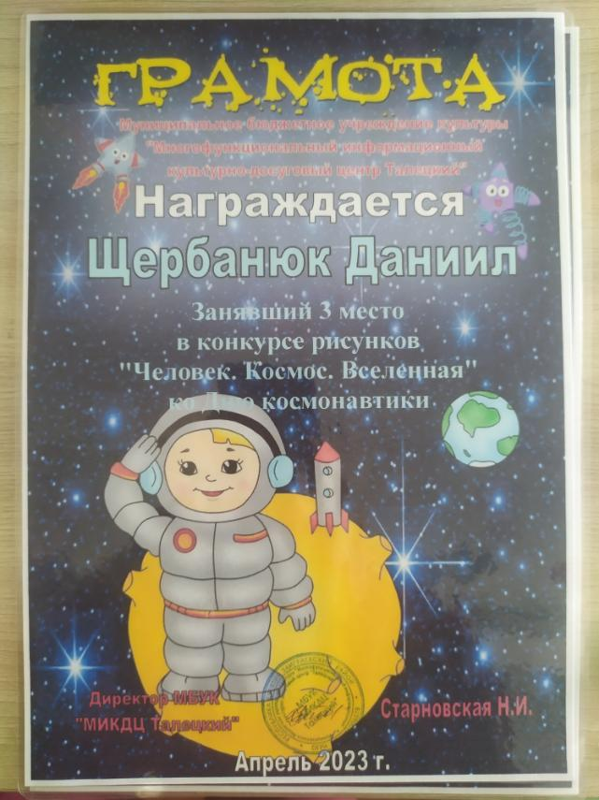

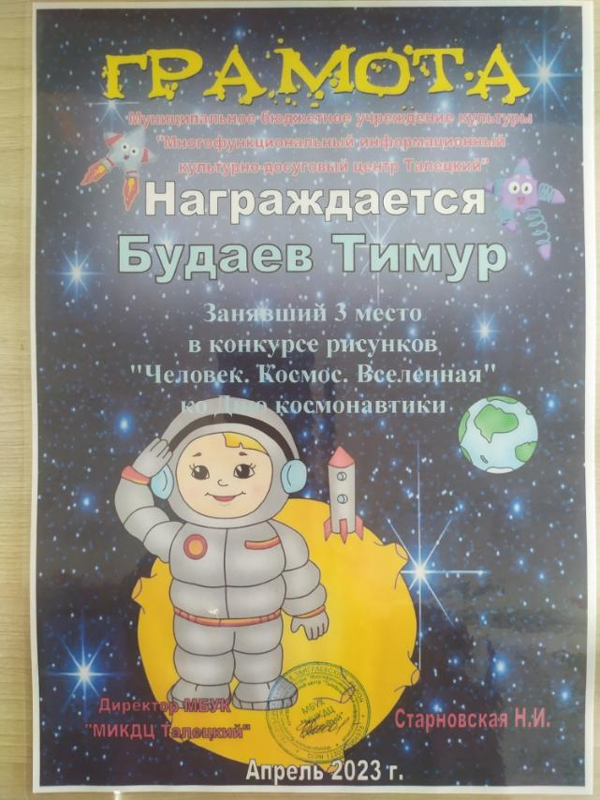

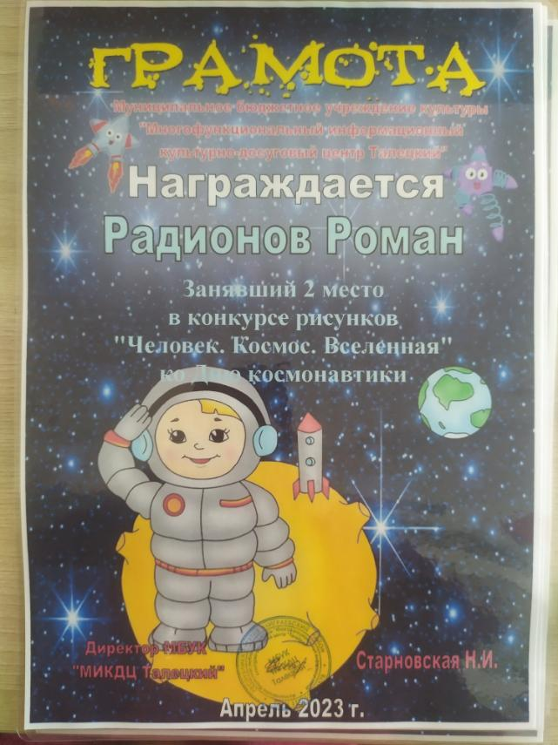

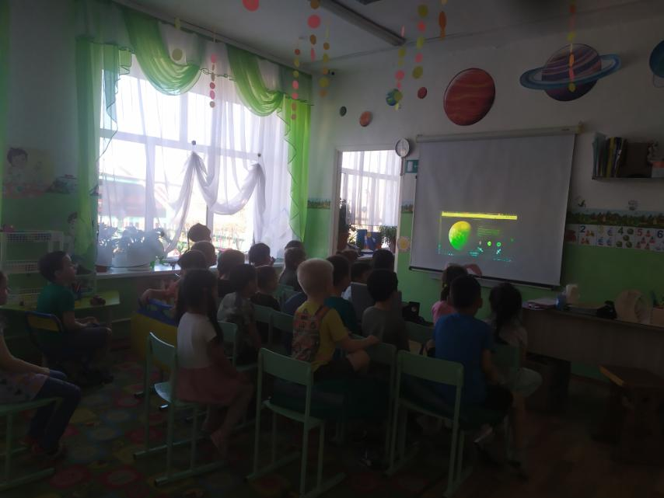**Беседы с использованием презентаций.**

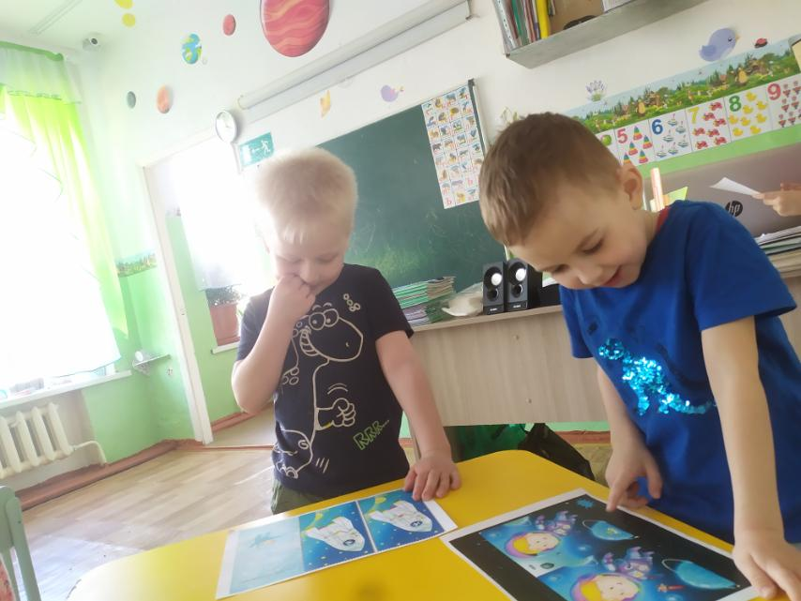

**Участие в познавательно-развлекательном досуге, посвященном «Дню Космонавтики»**

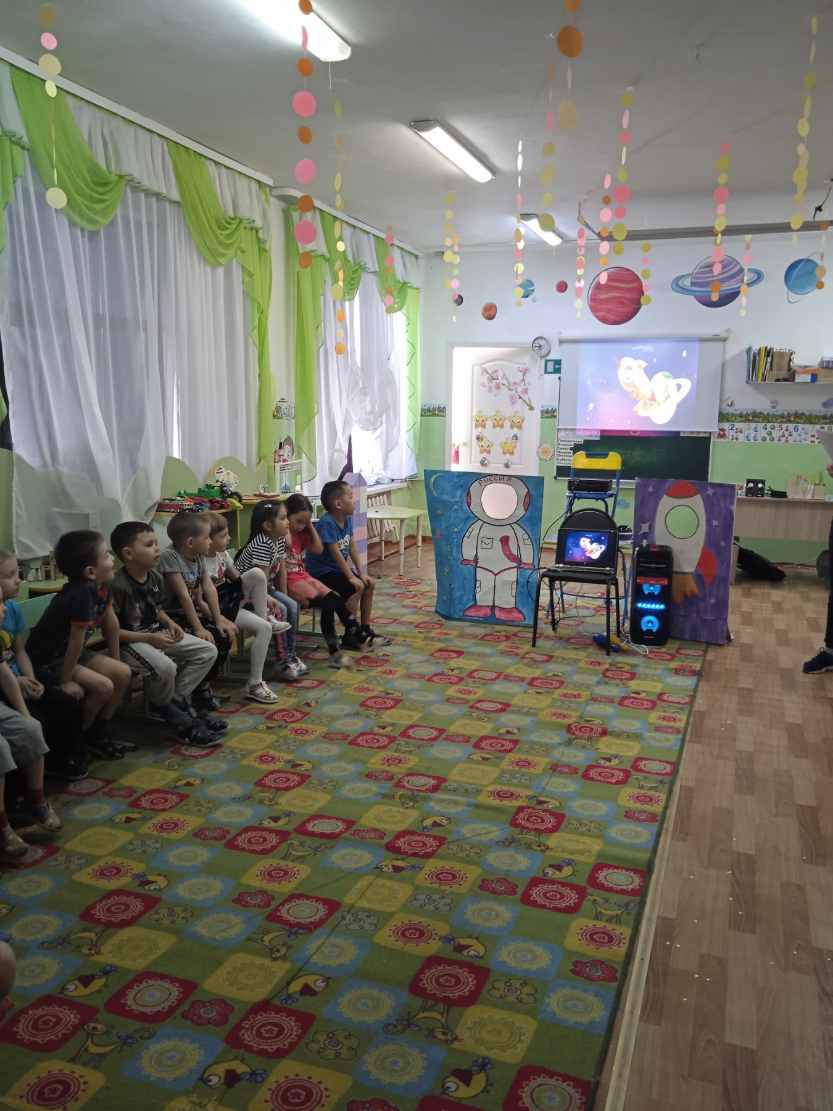

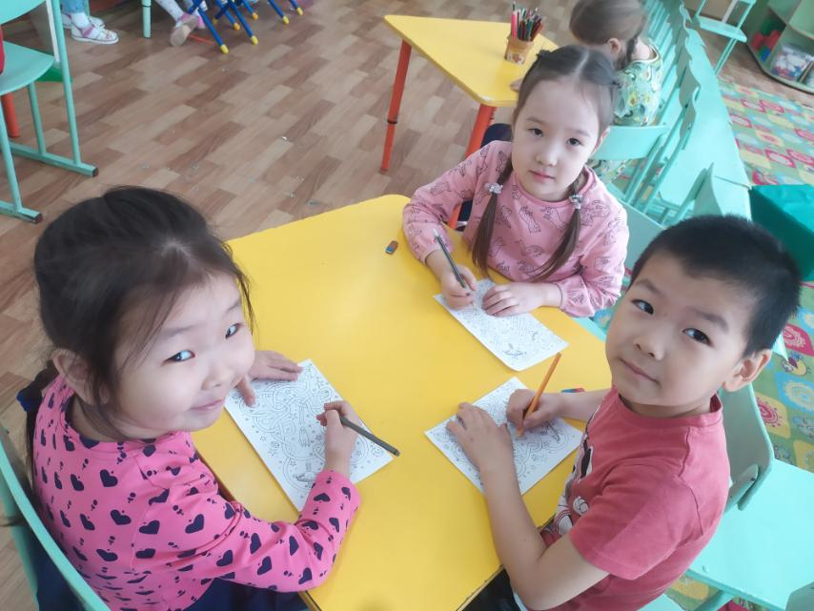**Дидактические игры, раскрашивание иллюстраций по данной теме**

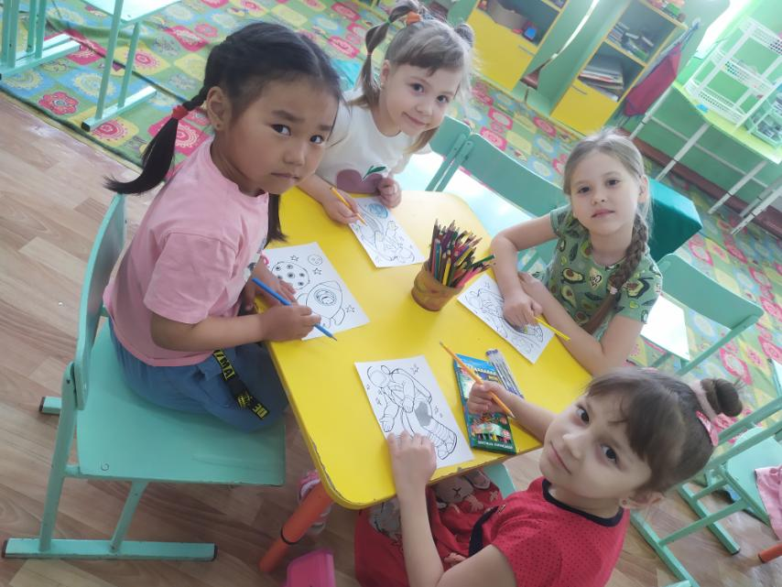



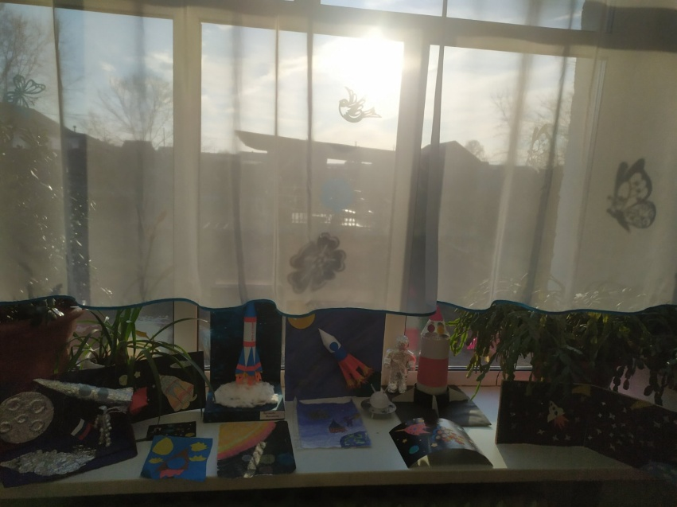**Оформление выставок творческих работ**

